上饶银行存储中断故障处理报告

事故描述
1、事故发生时间：
2016年3月2日中午12:30 发现故障
2016年3月2日下午16:30 故障解除
2、事故发生地点
江西省上饶市上饶银行信息中心机房
3、故障现象
部分业务系统所使用的存储卷出现“脱机”的情况，导致了在该存储卷上的业务系统无法访问，业务终止。
4、影响范围
包括手机银行、二代支付、同城清算、公务卡、支付宝、柜面、信贷等业务系统
5、影响程度
受影响业务系统无法正常对外服务，直到16:30左右恢复，业务影响约4小时。
6、事故描述
2016年3月2日中午12:30，银信工程师接到上饶银行工程师通知，手机银行系统性能严重下降，导致有些业务无法完成，要求尽快检查。在银信工程师对系统检查的过程中，二代支付系统也报出同样的问题。
经过检查发现为由于银信工程师对存储进行VDM磁盘镜像操作，使存储IO资源被占用，使存储性能下降，导致了业务系统出现性能问题。
在随后为解决故障一系列地操作中，使存储上的卷出现“脱机”现象，导致在存储上的所有业务系统均无法访问。
出现事故后，经过银信公司及IBM厂家对存储日志及故障现象的分析和处理，在16:30左右修复存储故障，并使相应的业务系统对外服务，故障解除。

事故处理经过
时间 | 事件经过描述
12:30 | 银信工程师接到接到上饶银行工程师通知，手机银行系统性能严重下降，导致有些业务无法完成，要求尽快检查。
12:40 | 银信工程师对手机银行数据库进行检查。通过切换Oracle日志卷方式检查存储读写是否正常，发现日志切换非常缓慢，一直无法完成。  初步判定为由于银信工程师在实施磁盘镜像操作，导致存储IO资源被占用，而影响到存储性能。
13:00 | 银信工程师想办法停止存储镜像复制进程。
13:10 | 通过删除镜像卷的方法停止存储镜像复制进程。但是执行了该操作后，一直出现命令超时和失败的返回信息，无法完成该操作。
13:20 | 银信工程师致电IBM实验室工程师，希望协助能有效停止存储镜像复制进程的办法。得到的回复是只能通过删除镜像卷的方法实现。
13:30 | 银信工程师在没有其他办法终止存储复制进程的情况下，试图通过去除镜像存储mapping的方法，把存储镜像复制进程终止。
13:35 | 在断开存储镜像mapping后，SVC主机上所有的卷变成“脱机”状态。在存储上的所有业务系统均无法访问。
13:40 | 银信工程师致电IBM800，要求提供技术支持，以快速恢复业务。
14:02 | 银信工程师接到IBM存储工程师电话，让尝试通过recovervdisk命令把vdisk修复并“联机”。
14:02 | 银信工程师接到IBM800工程师电话，要求收集存储的support信息，并发送到IBM进行分析。
14:08 | 银信工程师接到银信二线工程师电话，要求使用recovervdisk命令对vdisk进行修复，命令执行后依然无法使vdisk“联机”。
14:10 | 银信工程师通过使用recovervdisk命令，无法把相应的vdisk修复
14:40 | 银信工程师接到IBM 二线专家电话，再次被要求通过使用recovervdisk命令把vdisk修复。命令执行后依然无法使vdisk“联机”。
15:18 | 银信工程师再次接到IBM二线专家电话，要求搭建远程桌面环境，并把case升级到德国三线专家解决。
15:45 | 在上饶银行网络工程师协助下，搭建完成远程桌面环境，并要求IBM德国专家通过远桌面的方式对故障进行检查和分析
16:05 | IBM三线专家告知银信工程师需要把以删除mapping的存储，重新mapping到SVC上，存储卷就可以“联机”
16:10 | 银信工程师重新把去除了mapping的存储重新mapping到SVC上。随即所有卷状态变成“联机”
16:11 | 银信工程师按照IBM工程师的要求，开始对SVC上的镜像卷逐一进行删除，使SVC停止镜像同步。
16:11 | 同时上饶银行系统管理员对受影响的业务系统进行重启操作。
16:30 | 大部分业务系统重新开启正常对外服务。
17:00 | 发现数据整合数据库主机无法访问，跑在上边的部分数据库无法使用。银信工程师马上对数据库主机进行检查。经过检查后发现2台数据库主机已自动关闭。
18:05 | 银信工程师经过检查后，重新把数据库主机启动，并使数据库对外服务。
18:10 | 至此所有业务系统正常对外服务。

事故原因分析

3.1、故障现象及原因描述
1）存储系统正常对外服务的情况：
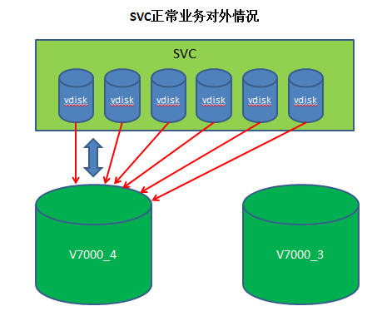
- V7000_4存储连接SVC；
- SVC上划分vdisk，并对外提供服务；
- 此时数据存放的真实位置为V7000_4存储上。
2）存储镜像情况
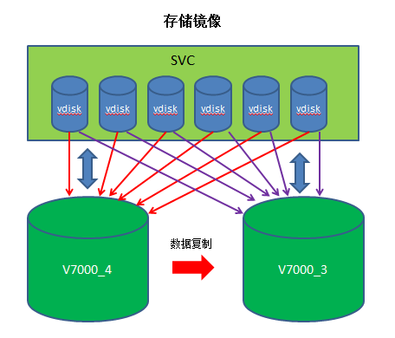
- V7000_3加入到与SVC连接
- SVC上的所有vdisk镜像到V7000_3上，使每一个vdisk同时有2份物理数据
- 在完成镜像设置后，SVC会把V7000_4上的数据复制到V7000_3上，实现数据镜像
3）故障现象
由于数据复制非常缓慢。同时由于数据复制占用了SVC的IO资源，导致使SVC的性能下降。因此为了保证业务系统的正常，银信工程师尝试断开V7000_3存储的连接来终止数据复制，释放SVC的IO资源。
但是在断开V7000_3的连接后，所有vdisk出现脱机的状态，如下图：
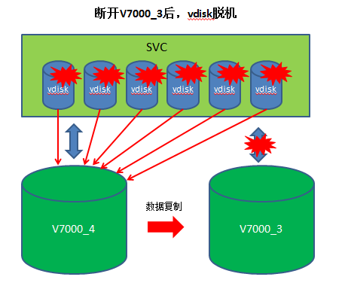
4）重新连接V7000_3后故障解除
通过IBM三线工程师的分析并建议，需要重新把V7000_3存储mapping加回到SVC上，可以使vdisk“联机”。
在银信工程师重新把V7000_3加mapping回SVC后，所有vdisk变回“联机”状态
如下图所示：

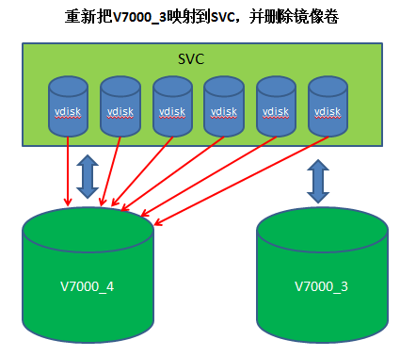

3.2、故障原因分析
出现该次故障的原因主要是：
1、由于在SVC镜像同步的时候，强制终止其中一台存储，导致了未知的错误，使vdisk“脱机”
2、由于大批量的vdisk同时进行同步，大量占用SVC的资源，导致系统IO响应不过来
3、工程师没有经过严格操作前测试，缺乏风险意识，低估了该磁盘镜像复制造成的影响，选择了在日间进行，导致影响了业务系统。

4、整改措施
针对该次事故，我们进行了如下整改：
- 立即停止磁盘镜像的进程；
解决方法：深入分析在磁盘镜像时磁盘IO缓慢问题，充分做好前期测试，按数据量分批次有计划地进行磁盘镜像操作。
- 严禁对外营业期间对生产系统进行变更操作；
解决方法：选择在非营业时间，并且在数据备份完成后执行相应变更操作。

